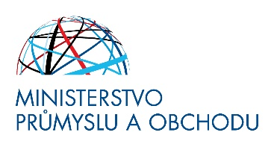
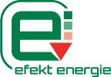

STÁTNÍ PROGRAM NA PODPORU ÚSPOR ENERGIE

EFEKT III PRO ROK 2022

Dodatek č. 1 k Podmínkám čerpání neinvestiční dotace
(dále jen „Dodatek“ a „Podmínky“) jsou nedílnou součástí

Rozhodnutí o poskytnutí dotace
(dále jen „Rozhodnutí“), které vydává Ministerstvo průmyslu a obchodu ČR (dále jen „MPO“)
Výzva č. 2/2022
Osa podpory 2 – Poradenská činnost
Energetická konzultační a informační střediska (EKIS)

- Tímto Dodatkem se mění tyto body Podmínek:

- v části A) se přidává odst. 8 ve znění: Činnosti vykonané v rámci této dotace nemohou být uplatněny a vykazovány (ani částečně) v rámci jiného dotačního programu. Jedná se zejména o program Nová zelená úspora Light a další výzvy v rámci Národního plánu obnovy. Jakékoliv případy dvojího financování budou posuzovány jako závažné porušení podmínek pro poskytnutí podpory.

- odst. 6 části D) se vypouští

- odst. 7 bod a) v části D) se mění takto: tiskopis "příloha č. 3A“ k vyhlášce č. 367/2015 Sb., o finančním vypořádání, dostupný na stránkách www.mpo-efekt.cz;

- odst. 7 části D) se mění takto: přidává se bod f. skeny všech evidenčních listů, jednotlivé názvy vkládaných souborů odpovídají pořadí EL (např. EL 1, EL 2-5 atd.)

- odst. 8 v části G) se mění takto: Skartace dokumentů, které souvisejí s přidělením dotace, podléhá platné legislativě, zejména zákonu o účetnictví a daňovému řádu, ze kterých vyplývá zákonná povinnost archivovat dokumenty k dotaci po dobu 10 let.

- Příjemce dotace svým podpisem potvrzuje, že se s Podmínkami upravenými Dodatkem seznámil, rozumí jim a zavazuje se je bezvýhradně plnit.

